Муниципальное бюджетное дошкольное образовательное учреждение
«Детский сад компенсирующего вида №77 «Крымчаночка»
муниципального образования городской округ Симферополь Республики Крым

г. Симферополь ул. Крымских Партизан, 19 т. (0652) 44-36-00, sadik_krimchanochka@crimeaedu.ru

Паспорт
средней группы №2
«Почемучки»
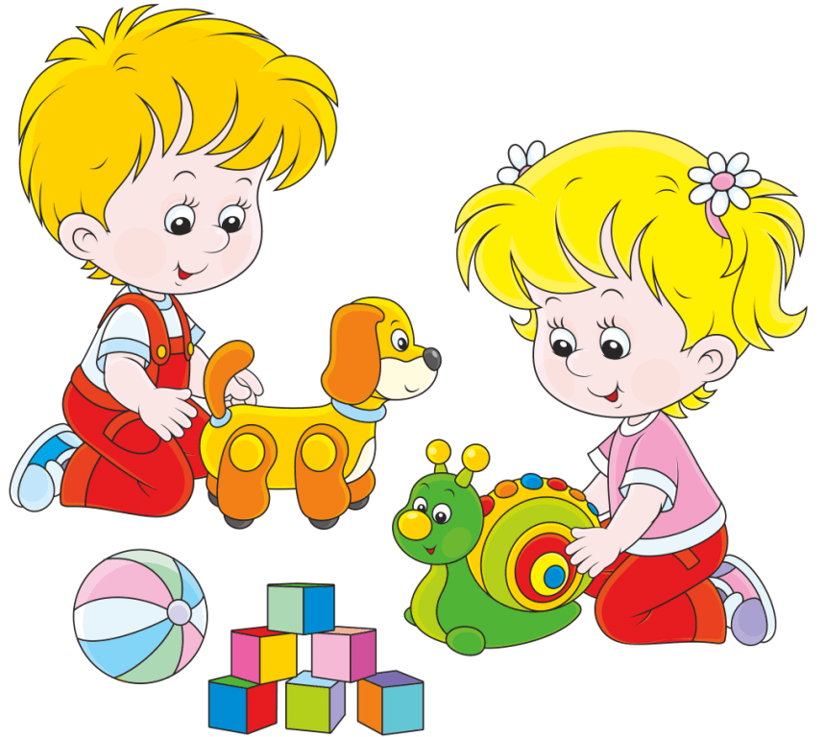
Паспорт средней группы № 2 «Почемучки» состоит из следующей информации:
- образовательная программа, по которой осуществляется образовательная деятельность в группе;
- сведения о воспитателях;
- сведения о составе группы;
- сведения о режиме дня;
- расписание организованно – образовательной деятельности;
- предметно – развивающая и игровая среда.
Группу посещают дети 4 – 5 лет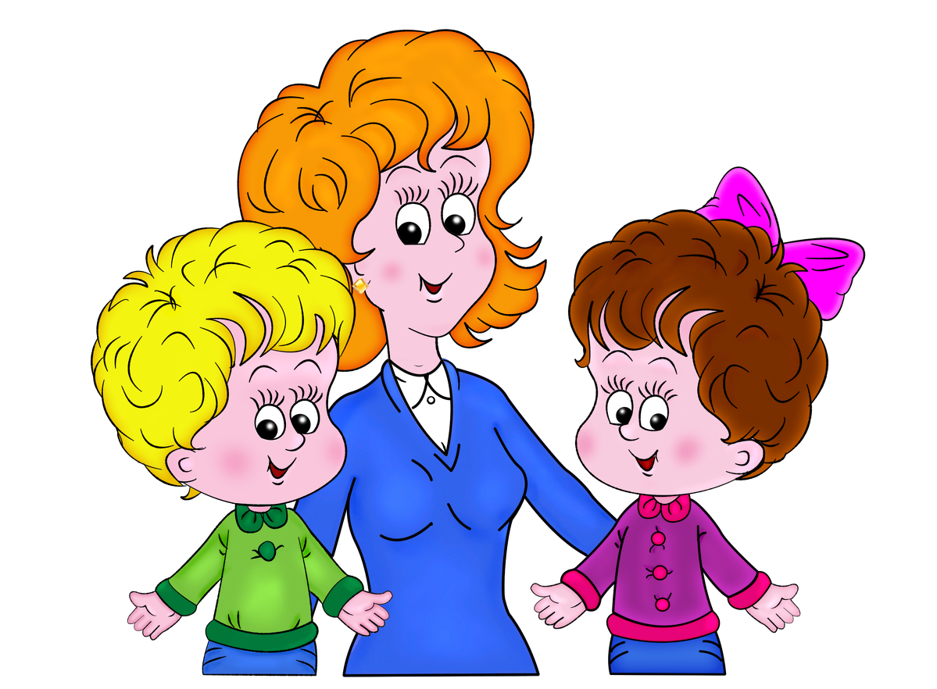
Рабочая программа по развитию детей средней группы компенсирующей направленности для детей с нарушениями ОДА разработана в соответствии с Адаптированной основной образовательной программой муниципального бюджетного дошкольного образовательного учреждения «Детский сад компенсирующего вида Nº77 «Крымчаночка» городского округа Симферополь Республики Крым (далее – Программа) с учётом образовательной программы «От рождения до школы» в соответствии с введением в действие ФГОС дошкольного образования.
Рабочая программа по развитию детей средней группы обеспечивает разностороннее развитие детей в возрасте от 4 до 5 лет с учётом их возрастных и индивидуальных особенностей по основным направлениям - физическому, социально-коммуникативному, познавательному, речевому и художественно – эстетическому.

В нашей группе вас всегда рады видеть:
Воспитатель:
Палеева Дарья Владимировна
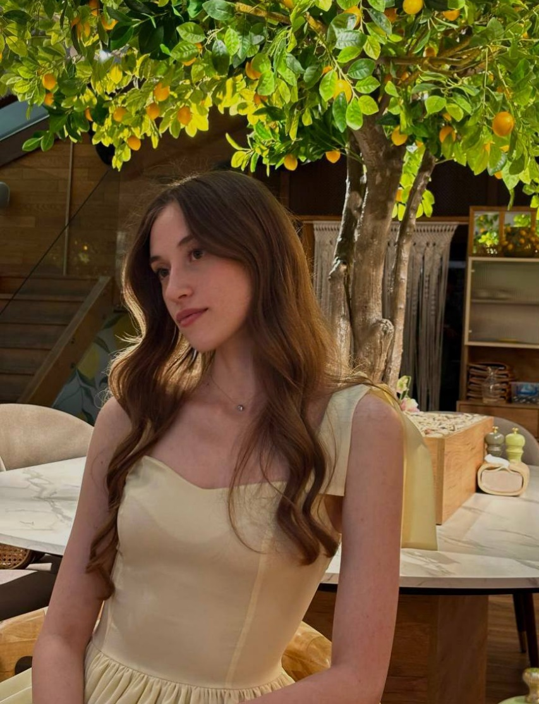
Образование: среднее – профессиональное.
Инженерно – педагогический колледж «Крымский инженерно – педагогический университет» 2024г.
Квалификация по диплому: Воспитатель детей дошкольного возраста.
Категория обучающихся: дети с нарушением ОДА.
Общий педагогический стаж: 1 год 1 месяц.
Стаж в должности: 1 год 1 месяц.
Воспитатель:
Пешехонцева Ольга Вячеславовна
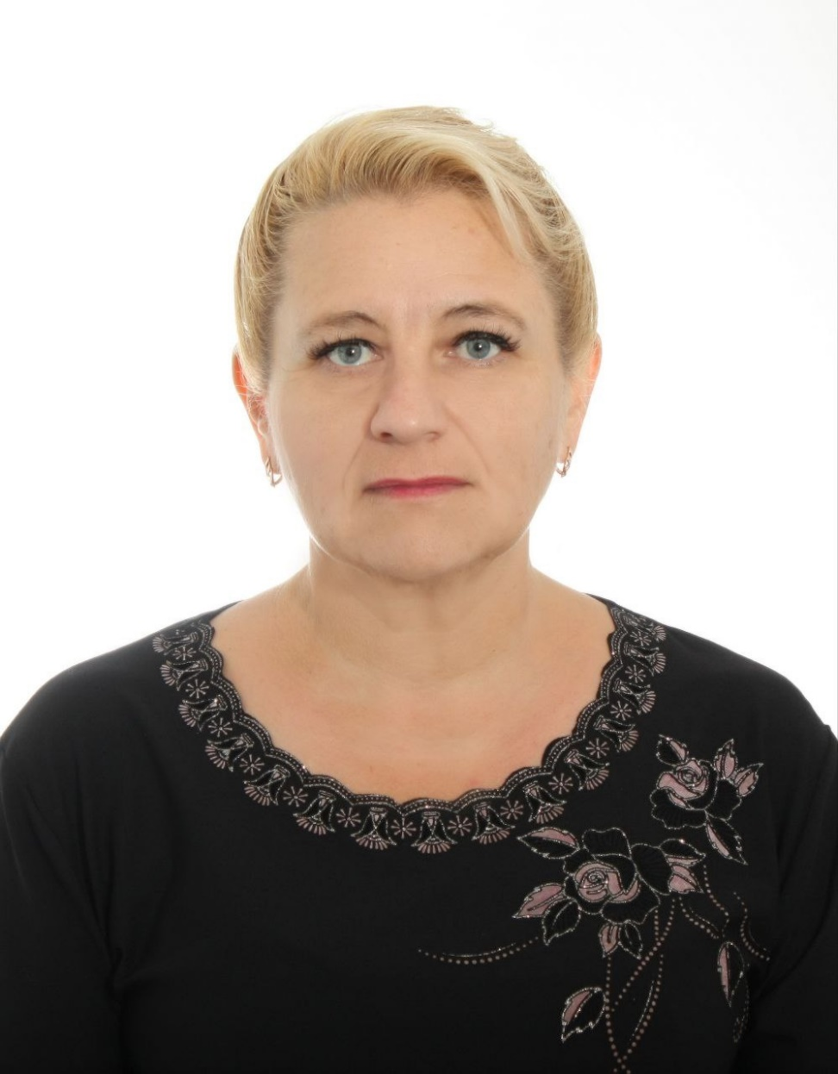
Образование: среднее – профессиональное.
Запорожское педагогическое училище 1992г.
Квалификация по диплому: Воспитатель в дошкольных учреждениях.
Категория обучающихся: дети с нарушением ОДА.
Общий педагогический стаж: 5 лет.
Стаж в должности: 5 лет.

Помощник воспитателя:
Попкова Ольга Сергеевна
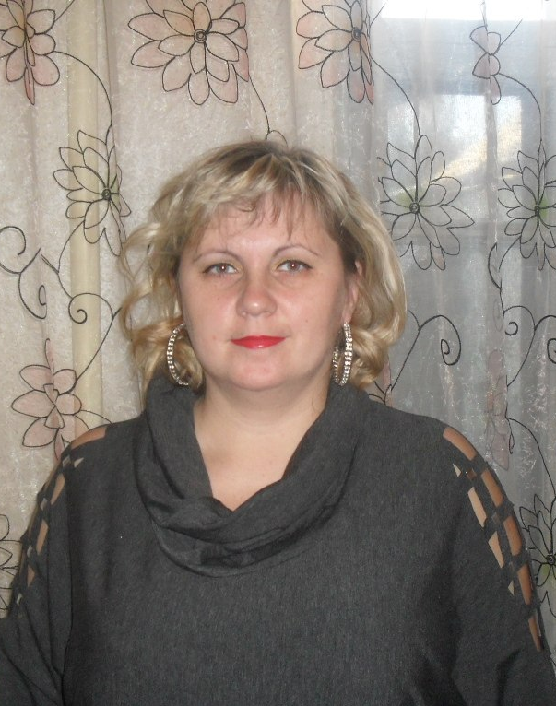
Образование: среднее – специальное.
Стаж в должности: 21 год.
Список воспитанников средней группы №2 «Почемучки»

№ | Фамилия имя воспитанника
1. | Басакевич Злата
2. | Белкин Глеб
3. | Бестужев Владимир
4. | Воробьев Илья
5. | Доровских Анастасия
6. | Зиядинова Амина
7. | Игнатов Кирилл
8. | Кырыченко Кристина
9. | Медведев Богдан
10. | Тарасов Макар
11. | Фазылова Арина
12. | Щичко Даниил
13. | Якунькин Глеб

Режим дня в дошкольном учреждении.
Режим дня соответствует ритмам и темпам жизнедеятельности организма. Ребенок, который живет по режиму, всегда выгодно отличается от ребенка без режима.
В первом случае малыш более уравновешен, активен, у него преобладают положительные эмоции.
Во втором — он часто капризничает, менее активен. Ребенка, живущего по режиму, легче воспитывать. Ведь организм, привыкнув к определенному ритму, сам в соответствующее время требует пищи, отдыха, активности.
Режим дня в нашем дошкольном учреждении соответствует всем основным требованиям:
- Прогулки организуются 2 раза в день: в первую половину - до обеда и во вторую половину дня - перед уходом детей домой (прогулка не проводится при температуре воздуха ниже минус 10С и скорости ветра более 15 м/с).
- В дни каникул и в летний период ООД не проводится (организуются развлечения, спортивные и подвижные малоподвижные игры, праздники, экскурсии, а также увеличивается продолжительность прогулок).
Режим дня средней группы (4 – 5 лет) 10-ти часовой режим работы
Мероприятия | Время проведения
Дома
Подъем, утренний туалет, закаливание | 6:00(7:00) – 8:00
В дошкольном учреждении
Прием и осмотр детей, игры, утренняя гимнастика, дежурство | 8:00 – 8:25
Подготовка к завтраку, завтрак, самостоятельная деятельность детей, игры. | 8:25 – 8:50
Подготовка к занятиям | 8:50 – 9:00
Занятия, ЛФК | 9:00 – 10:20
Подготовка к прогулке, прогулка (игры, наблюдения, общественно полезный труд), возвращение с прогулки | 10:20 – 12:20
Подготовка к обеду, обед | 12:20 – 13:00
Подготовка ко сну. Дневной сон | 13:00 – 15:00
Постепенный подъем, закаливание, игры, самостоятельная деятельность | 15:00 – 15:30
Подготовка к полднику, полдник | 15:30 – 16:00
Игры, кружковая работа, совместная деятельность воспитателя с детьми | 16:00 – 16:40
Подготовка к прогулке, прогулка, игры, самостоятельная деятельность детей. Уход детей домой | 16:40 – 18:00
Дома
Прогулка с детьми, возвращение домой, легкий ужин, спокойные игры | 18:00 – 20:00
Гигиенические процедуры, подготовка ко сну, «сонная сказка» | 20:00 – 21:00
Ночной сон | 21:00 – 6:00
Холодный период года
Период летнего оздоровления

Мероприятия | Время проведения
Дома
Подъем, утренний туалет, закаливание | 6:00(7:00) – 8:00
В дошкольном учреждении
Прием и осмотр детей на воздухе, самостоятельные игры, индивидуальная работа с детьми, утренняя гимнастика | 8:00 – 8:30
Подготовка к завтраку, завтрак, самостоятельная деятельность детей, игры | 8:30 – 9:20
ЛФК, прогулка, игры, наблюдения, самостоятельная деятельность, воздушные и солнечные процедуры | 9:20 – 12:00
Возвращение с прогулки, водные процедуры, закаливание | 12:00 – 12:20
Подготовка к обеду, обед | 12:20 – 12:50
Подготовка ко сну. Дневной сон | 12:50 – 15:00
Постепенный подъем, закаливание, самостоятельная деятельность детей, игры, кружковая работа | 15:00 – 16:00
Подготовка к полднику, полдник | 16:00 – 16:30
Подготовка к прогулке, прогулка, кружковая работа, самостоятельная деятельность детей, индивидуальная работа, эксперименты с песком и водой. Уход детей домой | 16:30 – 18:00
Рекомендованный режим дома
Прогулка с детьми, наблюдение, повторение правил безопасного поведения на улице, возвращение домой, легкий ужин, спокойные игры | 18:00 – 20:30
Гигиенические процедуры перед сном, подготовка ко сну. Вечерняя сказка | 20:30 – 21:00
Ночной сон | 21:00 – 6:00
Расписание организованно образовательной деятельности (ООД)

Дни недели | НОД
Понедельник | - Физкультура  - Познание окружающего мира (1,3)/Мир природы (2,4)
Вторник | - Математика  - Музыка
Среда | - Физкультура  - Лепка (1,3)/Рисование (2,4)
Четверг | - Развитие речи  - Музыка
Пятница | - Аппликация (1,3)/Конструирование, худ. труд (2,4)  - Физкультура (У)

Организация развивающей предметно-пространственной среды
в средней группе

Предметно-развивающая среда в группах
Наименование | Направленность | Оборудование
Физкультурно-оздоровитель-  ный центр | Расширение индивидуального двигательного опыта в самостоятельной деятельности | - Дорожки массажные  - Скакалки, мячи резиновые разных диаметров  - Атрибутика к подвижным играм (шапочки, медальоны, эмблемы).  - Разнообразные игрушки, стимулирующие двигательную активность: мячи, кубики, ленты. -- - Кегли, кольцебросы.
Экологический центр | Расширение познавательного опыта, его использование в трудовой деятельности | - Календарь природы.  - Комнатные растения в соответствии с возрастными рекомендациями;  - Наборы для ухода за растениями  - Сезонный материал  - Паспорта растений  - Материал для проведения элементарных опытов  - Инвентарь для трудовой деятельности  - Природный и бросовый материал.  - Инвентарь для ухода за растениями.  - Дидактические игры на природоведческую тематику.  - Энциклопедии на природоведческую тематику.
Центр развивающих игр речевого развития | Расширение познавательного сенсорного опыта детей | - Дидактический материал по сенсорному воспитанию  - Дидактические игры  - Настольно-печатные игры  - Познавательный материал для детского экспериментирования  - Дидактические наглядные материалы.  - Предметные и сюжетные картинки и др.  - Книжные уголки с соответствующей возрасту литературой.  - Наглядно-дидактические пособия «Рассказы по картинкам».  - Карточки с буквами.
Игровой центр | Реализация ребенком полученных и имеющихся знаний об окружающем мире в игре. Накопление жизненного опыта | - Атрибутика для с-р игр по возрасту детей «Кукольный уголок», «Кухня», «Салон красоты», ««Магазин», Больница».  - Предметы- заместители  - Сюжетные игрушки  - Игрушки транспортные разного вида  - Игрушки, изображающие предметы труда и быта.  - Ролевые атрибуты к играм-имитациям и сюжетно-ролевым, отражающим простые жизненные ситуации и действия (Игрушки-животные. Куклы. Набор посуды.)  - Материалы для конструирования: строительные наборы с деталями разных форм и размеров. Фигурки людей и животных для обыгрывания.  - Тематические конструкторы. Настольный конструктор «ЛЕГО».
Центр безопасности | Расширение познавательного опыта, его использование в повседневной деятельности | - Материалы, связанные с тематикой по ОБЖ и ПДД (иллюстрации, игры).  - Дорожные знаки  - «Экстренные ситуации»; «Уроки безопасности», «Дорожные знак» и т.д.  - Иллюстрации и предметы, изображающие опасные инструменты.  - Наглядно-дидактические пособия (из серии «Транспорт»).
Центр  Крымоведение | Расширение краеведческих представлений детей, накопление познавательного опыта | - Иллюстрированные книги о родном крае, фотографии, символы.  - Символика края: флаг, герб и т.д.  - Образцы русских, украинских, крымско-татарских костюмов (возможно представление других национальностей)  - Детская художественной литературы  - Папки с материалом о Симферополе. Республике Крым.
Центр познаватель-  ного развития |  | - Лото, домино в картинках.  - Предметные и сюжетные картинки, тематические наборы картинок.  - Иллюстрации предметов бытовой техники, используемых дома и в детском саду (пылесос, мясорубка, стиральная машина и т.д.).  - Мелкая геометрическая мозаика.  - Логико-математические игры.  - Картинки с изображением частей суток и их последовательности.  - Игры для интеллектуального развития.  - Настольно-печатные игры разнообразной тематики и содержания.  - Счетные палочки.  - Пазлы.  - Циферблат часов.  - Магнитная доска.
Центр музыки |  | - Музыкальные игрушки (бубен, шумелки, металлофон)
Центр творчества |  | Материалы для ручного труда: бумага разных видов (цветная, гофрированная, салфетки, картон, открытки и др.). Вата, поролон, текстильные материалы (ткань, веревочки, шнурки, ленточки и т.д.). Подборка бросового материала (коробки, катушки, конусы, пластиковые бутылки, пробки, фантики и фольга от конфет и др.). Природные материалы (шишки, желуди, различные семена, скорлупа орехов, яичная и др.). Инструменты: ножницы с тупыми концами; кисть; клей.  Материалы для ИЗО деятельности: произведения живописи. Наборы цветных карандашей; наборы фломастеров; шариковые ручки. гуашь; акварель; цветные восковые мелки и т.п. Индивидуальные палитры для смешения красок. Кисточки - тонкие и толстые, щетинистые, беличьи; баночки для промывания ворса кисти от краски. Бумага для рисования разного формата. Салфетки из ткани, хорошо впитывающей воду, для осушения кисти, салфетки для рук. Пластилин, доски для лепки. Стеки разной формы. Печатки для нанесения узора. Произведения народного искусства. Выставка работ детского творчества.

Методическое обеспечение программы.
Список литературы.

1. Абрамова Л.В., Слепцова И.Ф. Социально-коммуникативное развитие дошкольников. Средняя группа. 4-5 лет. – 2-е изд., испр. и доп. - М.: МОЗАИКА-СИНТЕЗ, 2020.
2. Борисова М.М. Малоподвижные игры и игровые упражнения: Методическое пособие для занятий с детьми 3-7 лет. – 3-е изд., испр. и доп. – М.: МОЗАИКА-СИНТЕЗ, 2020.
3. Гербова В.В. Развитие речи в детском саду: Конспекты занятий с детьми 4-5 лет. – 2-е изд., испр. и доп. - М.: МОЗАИКА-СИНТЕЗ, 2020.
4. Губанова Н.Ф. Развитие игровой деятельности: Средняя группа. – М.: МОЗАИКА-СИНТЕЗ, 2014.
5. Дыбина О.В. Ознакомление с предметным и социальным окружением. Конспекты занятий с детьми 4-5 лет. – 2-е изд., испр. и доп. – М.: МОЗАИКА-СИНТЕЗ, 2020.
6. Комарова Т.С. Изобразительная деятельность в детском саду. Конспекты занятий с детьми 4-5 лет. – 2-е изд., испр. и доп. - М.: МОЗАИКА-СИНТЕЗ, 2020.
7. Куцакова Л.В. Занятия по конструированию из строительного материала в средней группе детского сада. Конспекты занятий.— М.: Мозаика-Синтез, 2006.
8. Куцакова Л.В. Конструирование и ручной труд в детском саду. Программа и методические рекомендации: МОЗАИКА-СИНТЕЗ; Москва; 2010.
9. Лиштван З.В. Конструирование: Пособие для воспитателей детского сада. – М.: Просвещение, 1981.
10. Минкевич Л.В. Математика в детском саду. Средняя группа. М.: Издательство «Скрипторий 2003», 2013. – 88 с.
11. От рождения до школы. Инновационная программа дошкольного образования / Под ред. Н. Е. Вераксы, Т. С. Комаровой, Э. М. Дорофеевой.- 6-е изд., доп. – М.: МОЗАИКА-СИНТЕЗ, 2021.
12. Образовательная деятельность на прогулках. Картотека прогулок на каждый день по программе «От рождения до школы» под редакцией Н.Е.Вераксы, Т.С.Комаровой, М.А.Васильевой. Подготовительная группа (от 6 до 7 лет) /авт.-сост. М.П.Костюченко, С.Ф.Виноградова, Н.В.Рогачева. – Волгоград: Учитель.
13. Павлова Л.Ю. Сборник дидактических игр по ознакомлению с окружающим миром: Для занятий с детьми 4-7 лет. – М.: МОЗАИКА-СИНТЕЗ, 2020.
14. Пензулаева Л.И. Физическая культура в детском саду: Конспекты занятий для работы с детьми 4-5 лет. – М.: МОЗАИКА-СИНТЕЗ, 2020.
15. Пензулаева Л.И. Оздоровительная гимнастика. Комплексы упражнений для детей 4-5 лет. – М.: МОЗАИКА-СИНТЕЗ, 2020.
16. Петрова В.И., Стульник Т.Д. Этические беседы с дошкольниками: Основы нравственного воспитания: Для занятий с детьми 4-7 лет. – М.: МОЗАИКА-СИНТЕЗ, 2020.
17. Помораева И.А., ПозинаВ.А.Формирование элементарных математических представлений: Конспекты занятий: 4-5 лет. – 2-е изд., испр. и доп. - М.: МОЗАИКА-СИНТЕЗ, 2020.
18. Соломенникова О.А. Ознакомление с природой в детском саду: Средняя группа. – М.: МОЗАИКА-СИНТЕЗ, 2019.
19. Степаненкова Э.Я. Сборник подвижных игр. Для занятий с детьми 2-7 лет. – М.: МОЗАИКА-СИНТЕЗ, 2020.

Общие сведения о группе.
Прихожая.
1.Маркированные индивидуальные шкафчики для детей-23шт.
2. Тумба под обувь-2 шт.
3.Скамья для сиденья-2шт.
Стульчики- 2 шт.
4.Дорожка - 1шт.
5. Стенды «Для родителей почемучек»
- «Вернисаж»
- «Мое настроение»
- «Будь здоров»
- «Наше творчество»
- «Меню»
6.Зеркало-1шт.
7. Шкаф-1шт.
Групповая комната.
1. Столы - 9шт.
2. Стульчики-25шт.
3.Шкаф для методического пособия - 1шт.
4. Шкаф для игрушек -1 шт.
5.Ковер -1шт.
6.Доска-1шт.
7.Полки-1шт.
8.Стол для экспериментов-1 шт.
9. Стол для игр-1шт.
10.Столик для художественной деятельности- 1 шт.
11.Полка(патриотическое воспитание) -1 шт.
12. Рeциpкyлятop.
13.Мягкий уголок: диван.
14.Часы настенные
15. Стенд «Мы дежурим»

Спальня.
1. Кроватки -21шт.
2. Комплекты постельного белья по количеству детей.
Матрац-21 шт.
Одело-21 шт.
3. Стенд «Моя кроватка»
4. Уголок уединения «Домик» -1 шт.
6. Стол письменный-1шт.
7.Методический шкаф.
Раздаточная.
1. Шкаф для столовой и кухонной посуды-1шт.
2. Подставки с салфетками-8 шт.
3.Раковины -2шт.
4.Сушки для посуды-1шт.
5.Посуда по количеству детей.
6.Стол для раздачи пищи - 1шт.
Комната для умывания.
1. Зеркало - 1шт.
2. Маркированные шкафчики для ручных полотенец - 2шт.
3.Поддон для закаливания - 1шт.
4. Стенд «Моё полотенце»
5.Раковины для детей - 4шт.
6.Унитазы - 3шт

